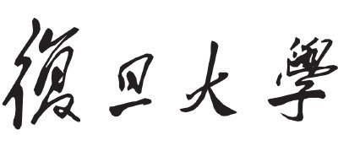



嵌入式荣誉课

课程设计模板

第XX组

目录

1. 整体架构介绍 3

1.1. 实现的挑战项 3

2. 前端介绍 4

2.1. 取指 4

2.2. 译码 4

2.3. 分支预测 4

3. 后端介绍 5

3.1. 发射队列（若有） 5

3.2. 执行级 5

3.2.1. ALU 5

3.2.2. BJU 5

3.3. 访存级 5

3.4. 指令提交 5

3.4.1. ROB（若有） 5

4. 集成仿真 6

4.1. 模块仿真（非必须） 6

4.2. 集成测试 6

4.3. 性能分析（非必须） 6

5. 小组分工说明（越详细越好） 7

参考文献 8

问题与反馈、感想与建议 9

# 整体架构介绍

理论上这里要放架构图并对架构进行解释

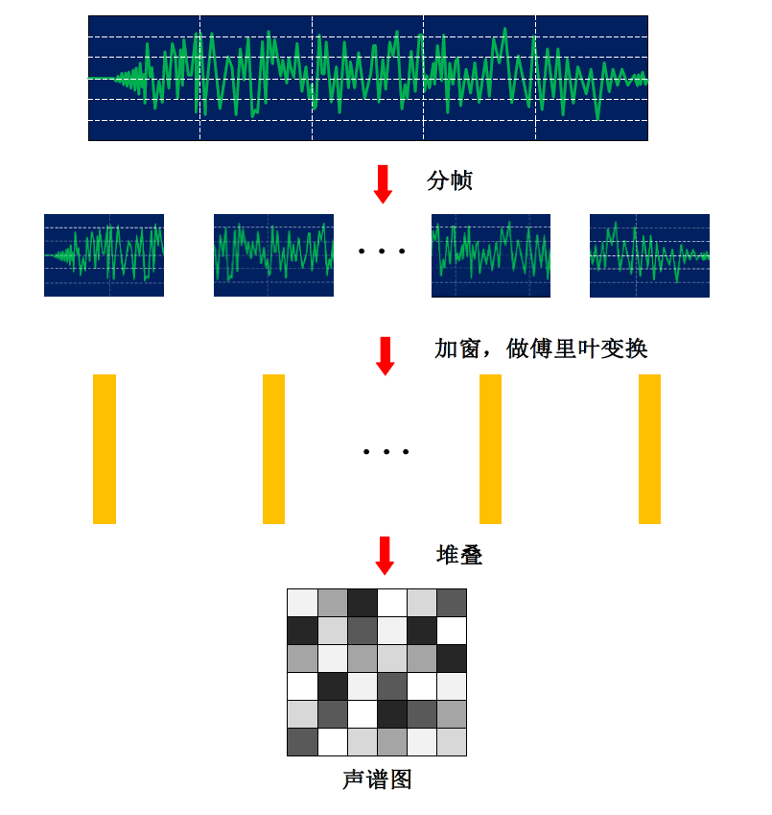

图 1-1 短时傅里叶变换对音频信号预处理过程

如图1-1， xxx



公式可以用图也可以插入公式

## 实现的挑战项

列举一下实现了什么挑战项，具体内容请在后文说明

# 前端介绍

1. 新章节另起一页
2. 请不要在正文中直接粘贴代码
3. 可以使用spec文档的内容

## 取指

内容

## 译码

内容

## 分支预测

内容

# 后端介绍

## 发射队列（若有）

## 执行级

### ALU

### BJU

## 访存级

## 指令提交

### ROB（若有）

# 集成仿真

## 模块仿真（非必须）

分支预测准确率、各模块的吞吐率等

## 集成测试

dhrystone跑分结果

## 性能分析（非必须）

# 小组分工说明（越详细越好）

姓名 学号 干了什么

# 参考文献

# 问题与反馈、感想与建议